Утверждаю

Зав МКДОУ «ЦРР- д/с №4 « Светлячок»

______________________Мирзоева. П. Г.

ГОДОВОЙ ПЛАН РАБОТЫ на 2024-2025 уч. год

Учитель-Логопед

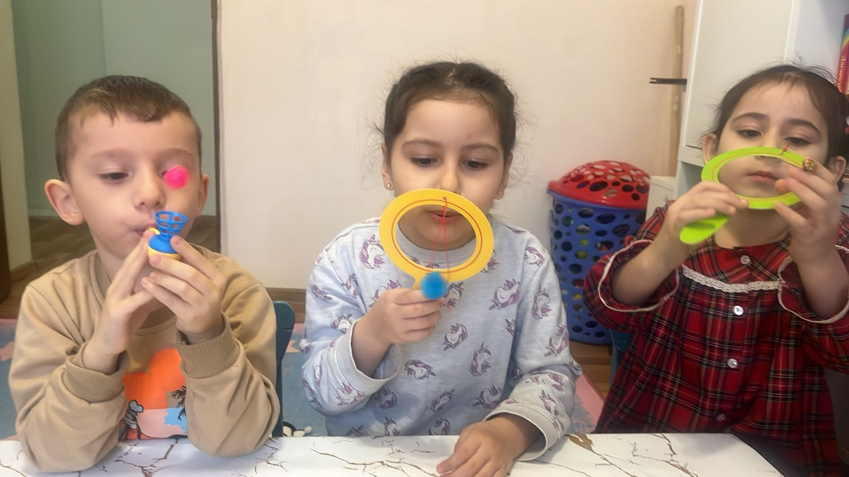

МКДОУ ЦРР д/с №4 «Светлячок»

г. Кизилюрт

**Годовой план Учителя - логопеда**

Целью рабочей программы учителя-логопеда является построение системы коррекционно-развивающей работы на логопедическом пункте ДОУ, направленной на выравнивание речевого и психофизического развития детей с нарушениями речи и обеспечение их всестороннего гармоничного развития.

Одной из основных задач рабочей программы коррекционной образовательной деятельности учителя – логопеда в условиях логопедического пункта ДОУ на 2024 – 2025 учебный год является овладение детьми самостоятельной, связной, грамматически правильной речью и коммуникативными навыками, фонетической системой русского языка, элементами грамоты, что формирует психологическую готовность к обучению в школе и обеспечивает преемственность со следующей ступенью общего образования. Выполнение коррекционных, развивающих и воспитательных задач, поставленных рабочей программой коррекционной образовательной деятельности учителя-логопеда в условиях логопедического пункта ДОУ, обеспечивается благодаря комплексному подходу и интеграции усилий специалистов педагогического и медицинского профилей и семей воспитанников. Реализация принципа интеграции способствует более высоким темпам общего и речевого развития детей, более полному раскрытию творческого потенциала каждого ребенка, возможностей и способностей, заложенных в детях природой, и предусматривает совместную работу учителя-логопеда, медицинского работника, музыкального руководителя, инструктора по физическому воспитанию, воспитателей и родителей дошкольников.

В соответствии с ФГОС ДОУ основной целью речевого развития детей дошкольников является: Формирование устной речи и навыков речевого общения с окружающими на основе овладения литературным языком своего народа.

**Задачи речевого развития, обозначенные в ФОП ДО**

А) овладение речью как средством общения и культуры;

Б) обогащение активного словаря;

В) развитие связной, грамматически правильной монологической и диалогической речи;

Г) развитие речевого творчества;

Д) знакомство с книжной культурой, детской литературой, понимание на слух текстов различных жанров детской литературы;

Е) формирование звуковой аналитико-синтетической активности как предпосылки обучения грамоте;

Ж) развитие звуковой и интонационной культуры речи, фонематического слуха. Таким образом, целостность коррекционной работы обеспечивается установлением связей между образовательными областями, интеграцией усилий специалистов и родителей дошкольников.

**задачи и принципы деятельности учителя-логопеда** логопедического пункта ДОУ по реализации коррекционно-развивающей работы с детьми, имеющими нарушения речи

**Задача для работы с педагогами:**

Развитие профессиональных способностей педагогов в образовательном процессе по обеспечению физического и психического здоровья дошкольников путем внедрения современных здоровье сберегающих технологий. Сотрудничество учителя-логопеда и воспитателя направлено на решение трех основных задач:

* Выявление детей, имеющих речевых нарушения;
* Коррекцию речевых нарушений;
* профилактики возникновения речевых нарушения

**Задачи для работы с детьми:**

**Принципы воспитания и обучения детей с нарушениями речи.**Содержание Рабочей программы коррекционной образовательной деятельности учителя-логопеда в условиях логопедического пункта ДОУ направлено на реализацию следующих принципов воспитания и обучения детей с нарушением речи:

1. ***Структурно-системный принцип***, согласно которому речь рассматривается как системное образование взаимосвязанных элементов, объединенных в единое целое. Эффективность коррекционного процесса зависит от оптимально-рационального воздействия одновременно на всю систему, а не  
   последовательно-изолированно на каждый ее элемент. Принцип системного изучения всех психических характеристик конкретного индивидуума лежит в основе концепции Л. С. Выготского о структуре дефекта. Именно эта концепция или трудовой.

2. ***Принцип комплексности*** предполагает комплексное воздействие различных технологий (медицинских, психологических, педагогических) на один объект, обеспечивая согласованную деятельность всех специалистов.  
3. ***Принцип дифференциации*** раскрывается в дифференцированном обучении детей в соответствии с их возможностями и проблемами, уровнем речевого развития и механизмом системной речевой недостаточности. С учетом данного принципа происходит объединение детей в малые группы и их обучение.  
4. ***Принцип концентризма*** предполагает распределение учебного материала по относительно замкнутым циклам — концентрам. Речевой материал располагается в пределах одной лексической темы независимо от вида деятельности. После усвоения материала первого концентра воспитанники должны уметь общаться в пределах этой темы. Каждый последующий концентр предусматривает закрепление изученного материала и овладение новыми знаниями. Отбор языкового материала в рамках концентра осуществляется в соответствии с разными видами речевой деятельности. В пределах концентров  
выделяются микроконцентры, имеющие конкретную цель. Характерные  
признаки микроконцентров — ограниченность пределами одного вида  
упражнений, простая структура операций, небольшое количество, относительная непродолжительность, получение результатов сразу же после окончания работы. Цикличность в учебном процессе чрезвычайно важна для закрепления освоенного материала. Это имеет особенно большое значение для детей со сниженной мнемической деятельностью и недостаточным контролем поведения.  
Соблюдение данного принципа обусловливает:

1) высокую мотивированность речевого общения;

2) доступность материала, который располагается в соответствии с общедидактическим требованием «от легкого к трудному», от уже усвоенного к новому. Реализуя принцип концентризма, логопед и другие специалисты в течение одной недели ежедневно организуют изучение определенной лексической темы. Монотемная работа над лексикой способствует успешному накоплению речевых средств и активному использованию их детьми в коммуникативных целях  
5. ***Принцип последовательности*** реализуется в логическом построении  
процесса обучения от простого к сложному, от известного к неизвестному. В коррекционной работе с детьми (независимо от возраста) выделяются два последовательных этапа (подготовительный и основной), которые согласуются с содержанием педагогического воздействия по всем разделам программы. На ***подготовительном этапе*** формируются общефункциональные механизмы речевой и других видов деятельности (слуховое, зрительное восприятие,

9. ***Принцип интенсивности*** предполагает использование на занятиях различных приемов интенсификации (создание проблемных ситуаций, участие в ролевых играх, применение средств наглядности), а также аудиовизуальных методов обучения, мнемотехники, психокоррекции и пр.  
10. ***Принцип сознательности*** обеспечивает формирование чувства языка и языковых обобщений.  
11. ***Принцип активности*** обеспечивает эффективность любой  
целенаправленной деятельности.  
12. ***Принципы наглядности, научности, прочности усвоения знаний,  
воспитывающего обучения*** позволяют правильно организовать процесс коррекционно-развивающего обучения. Все направления коррекционно-образовательной работы с детьми с нарушениями речи тесно взаимосвязаны и взаимодополняют друг друга, что  
позволяет комплексно решать конкретные задачи во всех формах ее  
организации. Особое внимание уделяется построению образовательных  
ситуаций. Вариативные формы организации деятельности детей учитывают их индивидуально-типологические особенности. Коррекционно-развивающая работа проводится в процессе занятий, экскурсий, экспериментирования, подвижных, дидактических, сюжетно-ролевых и театрализованных игр, коллективного труда и т. д. В современной дошкольной педагогике эти формы работы рассматриваются как взаимодействие ребенка и взрослого. Таким образом, коррекционная логопедическая работы по рабочей программе обеспечивает условия для гармоничного взаимодействия ребенка с окружающим миром в обстановке психологического комфорта, способствующего его физическому здоровью.

**Задача для работы с семьей:**

1. Взаимодействие ДОУ и семьи по формированию коррекционно - речевому развитию детей.

Прогнозируемый результат работы с педагогами:

1. Применение в практической деятельности методы и приемы развития речи.
2. Интеграция образовательных областей по коммукативным задачам.
3. Профессиональный рост педагогов, развитие их творческих способностей.
4. активности в выполнении физических упражнений и в соревнованиях со сверстниками.

|  |  |  |
| --- | --- | --- |
| Форма работы | Сроки | Ответственные |
| **СЕНТЯБРЬ** | | |
| **Работа с детьми** | Логопедическое и психолого-педагогическое обследование детей обследование детей 4-7 лет в МБДОУ, зачисление детей с нарушениями речи на дошкольный логопедический пункт; определение особенностей речевого, психомоторного, общего развития детей, зачисленных на логопедический пункт, оформление речевых карт. | воспитателиУчитель-логопед |
| **Работа с родителями** | Профилактическая работа по выявлению детей с нарушениями речи, подлежащих зачислению на логопедический пункт В течение года, по запросу родителей Индивидуальное консультирование для родителей по результатам логопедического обследования «Рекомендации учителя-логопеда по выполнению домашних заданий с ребенком» «Возрастные особенности детей » | Учитель-логопед  воспитатели. |
| **Работа с педагогами** | 1. Ознакомление с годовым планом работы. 2. Согласование работы с узкими специалистами на новый учебный год. 3. Анкетирование «Нарушение развития речи у дошкольников» | Учитель-логопед |
| **Работа с документацией** | 1. Обработка анкет для родителей 2. Подготовка материалов для родительских уголков. | Учитель-логопед |
| **Работа с медперсоналом** | 1. Выявить списочное, по группам заболеваемость детей категории с ограниченными возможностями. | Старшая медсестра, Учитель-логопед |

|  |  |  |
| --- | --- | --- |
| **ОКТЯБРЬ** | |  |
| **Работа с детьми** | Индивидуальные и подгрупповые логопедические занятия с воспитанниками, зачисленными на логопункт | Учитель-логопед |
| **Работа с родителями** | 1. Индивидуальные консультации по результатам диагностики. 2. Консультации для родительских собраний «Рекомендации учителя-логопеда по выполнению домашних заданий с ребенком» Игры с мячом на развитие лексико-грамматических категорий» | Учитель-логопед- воспитатели |
| **Работа с педагогами** | 1. Консультация : «Взаимосвязь развития речи и развития тонких дифференцированных движений пальцев и кисти рук детей. Тренируем пальчики – развиваем речь» 2. Беседа с воспитателями «Результаты диагностики детей». | Учитель-логопед |
| **Работа с мед персоналом** | 1. Выявить списочное, по группам заболеваемость детей категории с ограниченными возможностями. | Учитель-логопед |
| **Работа по самообразованию.** | 1. Изучение литературных новинок. Изучить разработки по коррекционно-речевому развитию авторов О.С.Гомзяк и Н.В. Нишева | Зам.зав по ВМР |

|  |  |  |
| --- | --- | --- |
| **НОЯБРЬ** | |  |
| **Работа с детьми** | Индивидуально-подгрупповая логопедическая непрерывная образовательная деятельность по звукопроизношению и развитию фонематического слуха и восприятия в течение учебного года ежедневное планирование индивидуальной, подгрупповой логопедической ООД. 14 (для всех детей) | Учитель-логопед |
| **Работа с родителями** | 1. Индивидуальные консультации   «Рекомендации родителям от учителя-логопеда»  «Как развить речь ребенка»(памятка для родителей) | Учитель-логопед, воспитатели |
| **Работа с педагогами** | 1. Групповая консультация «Развитие экспрессивной и формирование импрессивной речи детей». | Учитель-логопед |
| **Работа с документацией** | 1. Подготовка материалов для родительских уголков. | Учитель-логопед |
| **Работа по самообразованию** | 1. Изучение литературных новинок. | Зам.зав по ВМР |

|  |  |  |
| --- | --- | --- |
| **ДЕКАБРЬ** | |  |
| **Работа с**  **детьми** | Индивидуальные и подгрупповые логопедические занятия с воспитанниками, зачисленными на логопункт. | Учитель-логопед |
| **Работа с родителями** | Рекомендации для родителей , имеющих детей с нарушениями речи. | Учитель-логопед, воспитатели |
| **Работа с педагогами** | 1. Консультация «Коррекция нарушений речи дошкольников, посредством использования здоровьесберегающих технологий». | Учитель-логопед |
| **Работа с документацией** | 1. Подбор упражнений по релаксации с учетом рекомендаций педагога – психолога. | Учитель-логопед |

|  |  |  |
| --- | --- | --- |
| **МАРТ** | |  |
| **Работа с детьми** | Индивидуальные и подгрупповые логопедические занятия с воспитанниками, зачисленными на логопункт. | Учитель-логопед |
| **Работа с родителями** | 1. Консультация «Рекомендации и консультации для родителей, имеющих детей с нарушениями речи. | Родители, воспитатели групп. Учитель-логопед |
| **Работа с педагогами** | 1. Индивидуальные рекомендации и консультации с педагогам по коррекционно-речевому развитию детей. | Учитель-логопед |
| **Работа с документацией** | 1. Составление сценария зимнего праздника. 2. Подготовка консультаций для родителей и педагогов (отпечатать материал для раздачи) | Учитель-логопед. |
| **Работа по самообразованию** | 1. Изучение литературных новинок. | Зам.зав по ВМР , Учитель-логопед. |

|  |  |  |
| --- | --- | --- |
| **ЯНВАРЬ** | |  |
| **Работа с детьми** | Индивидуальные и подгрупповые логопедические занятия с воспитанниками, зачисленными на логопункт. | Учитель-логопед |
| **Работа с родителями** | 1. Индивидуальные консультации, рекомендации родителям покоррекционно-речевому развитию детей а) «Жевательные навыки и речь» | Учитель-логопед- воспитатели |
| **Работа с педагогами** | 1. Индивидуальные консультации, рекомендации педагогам покоррекционно-речевому развитию детей Консультация «Развитие дыхания и произношения» 2. « Дислалия.Симптомы и профилактика» | Учитель-логопед. |
| **Работа с документацией** | Подбор игр со словесным сопровождением. | Учитель-логопед |
| **Работа по самообразованию** | Изучение литературных новинок. | Зам.зав по ВМР |

|  |  |  |
| --- | --- | --- |
| **ФЕВРАЛЬ** | |  |
| **Работа с детьми** | 1. Индивидуальные и подгрупповые логопедические занятия с воспитанниками, зачисленными на логопункт. | Учитель-логопед |
| **Работа с родителями** | 1. Индивидуальные консультации «Чистоговорка – средство, повышающее эффективность коррекционно-логопедической работы с детьми» 2. Роль скороговорок и чистоговорок в развитии речи детей.. | Учитель-логопед, воспитатели |
| **Работа с педагогами** | 1. Консультация «Правила разучивания скороговорок и чистоговорок». | Учитель-логопед. |
| **Работа с документацией** | 1. Подбор картотек чистоговорок и скороговорок. | Учитель-логопед |
| **Работа по самообразованию** | 1. Изучение литературных новинок. | Зам.зав по ВМР |

|  |  |  |
| --- | --- | --- |
| **АПРЕЛЬ** | |  |
| **Работа с детьми** | Индивидуальные и подгрупповые логопедические занятия с воспитанниками, зачисленными на логопункт | Учитель-логопед |
| **Работа с родителями** | 1. Анкетирование родителей «Коррекция речевого развития у дошкольников» 2. Консультация «Значение речевого дыхания в формировании звукопроизношения дошкольников. Игры и упражнения на развитие речевого дыхания и речевых навыков. | Учитель-логопед, воспитатели |
| **Работа с педагогами** | 1. Консультация «Фонематический слух – основа правильной речи. Звуковая культура речи. | Учитель-логопед |
| **Работа с документацией** | 1. Подготовка материалов для родительских уголков. | Учитель-логопед |
| **Работа по самообразованию** | 1. Изучение литературных новинок. | Зам.зав по ВМР |

**Заключительный Этап**

|  |  |  |
| --- | --- | --- |
| **МАЙ** | | |
| **Работа с детьми** | 1. Индивидуальные и подгрупповые логопедические занятия с воспитанниками, зачисленными на логопункт Лексическая тема: «Скоро в школу. Школьные принадлежности». Комплексное логопедическое обследование. | Учитель-логопед |
| **Работа с родителями** | 1. Рекомендации: 2. Готовим будущих первоклассников 3. Анкетирование «Я и мой Ребенок» | Учитель-логопед- воспитатели |
| **Работа с педагогами** | 1. Использование мнемотехники в развитии связной речи детей с нарушением речи 2. Готовимся к школе ,игры и упражнения для будущих первоклассников. | Зам.зав по ВМР, учитель-логопед |
| **Работа с документацией** | 1. Обработка анкет для родителей | Учитель-логопед |
| **Работа по самообразованию.** | 1. Изучение литературных новинок. | Зам.зав по ВМР |